郑州师范学院2022年春季毕业生
网络双选会
—毕业生参会指南

一、网络双选会毕业生报名注册时间
2022年3月28日－2022年4月21日
二、网络双选会举办时间
2022年4月1日－2022年4月21日
三、毕业生参会方式
1.手机微信小程序（二维码）登陆

首次登陆在「简历」页，完善你的基本信息、教育经历、求职意向、实习经历等相关求职信息，建议简历完整度不低于80%，便于HR更好地了解你，赢得就业机会。
2.毕业生登陆会场步骤
- 找到本次网络双选会
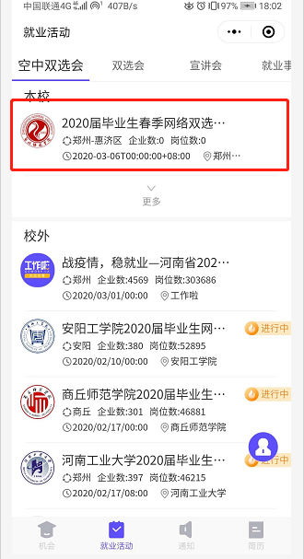
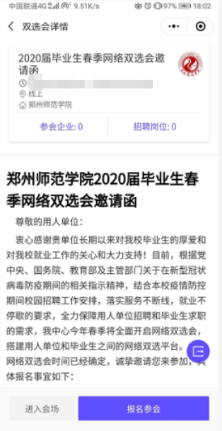
- 点击进入线上会场，浏览参会企业
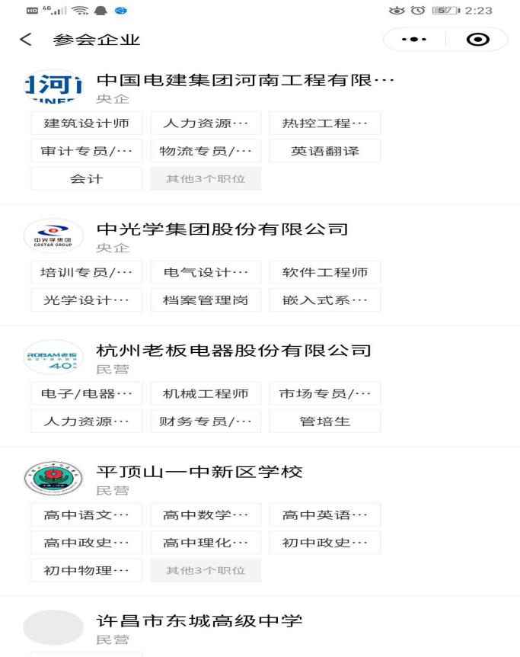
- 查看企业招聘岗位信息
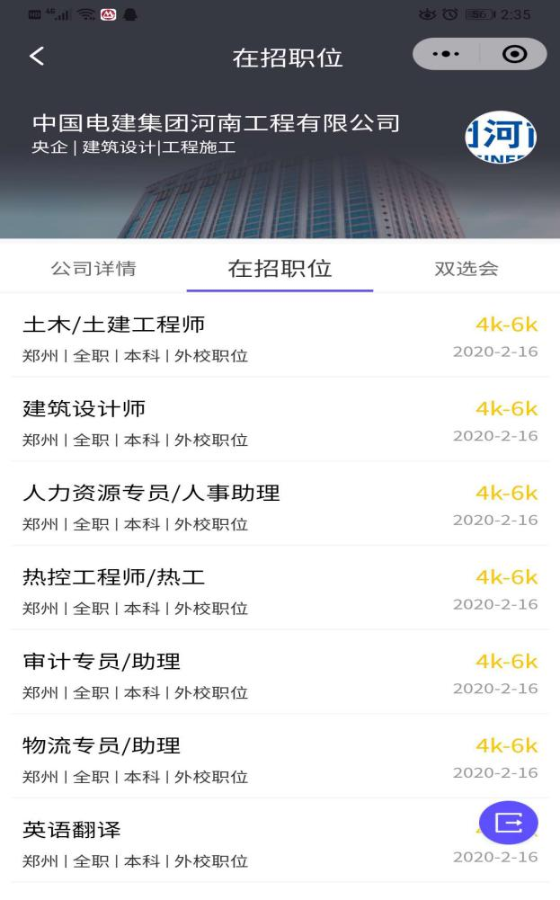
- 向意向职位投递简历
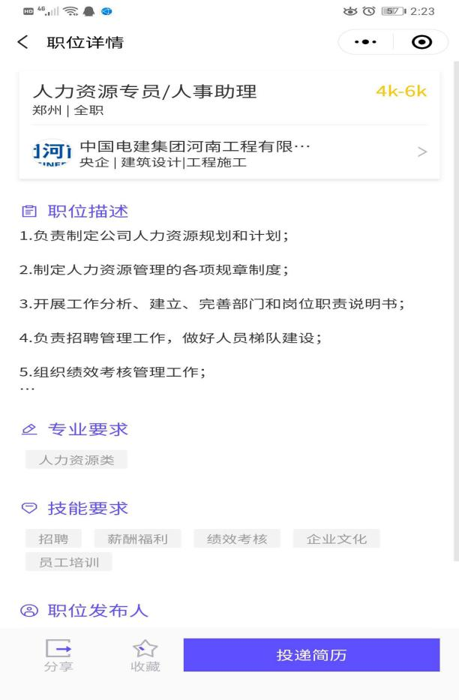

四、联系人
就业指导中心：0371-65502653
平台使用技术支持：尤经理 15981819071

郑州师范学院就业办公室
2022年3月23日

